KTOON TEAM

CLIENTE

SISTEMA DE PETICIÓN-ACCIÓN-RESPUESTA

Revisión Histórica

Descripción del cambio | Autor | Fecha
Crear documento | David Cuadrado | 05/12/2006

Definición

Para este proyecto se utilizara un sistema de petición-acción-respuesta, de esta manera se podrá manejar en algún punto las peticiones y decidir que hacer con ellas, ademas de separar la vista de la parte lógica.

Las peticiones son generalmente enviadas por el usuario desde la interfaz gráfica, estas son recibidas por un ente central que aplicara la acción asociada a la petición y emitirá una respuesta que sera enviada de vuelta a todos los entes emisarios de peticiones, generalmente componentes de la interfaz gráfica.

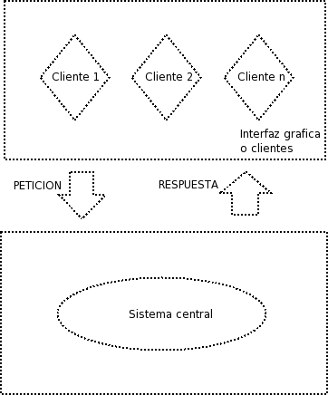

Las peticiones se realizan mediante un documento XML, el cual deberá especificar:

- Identificador de la acción que se desea realizar
- Argumento que recibe la acción
- Identificador del modulo o parte que se va a modificar
- Ubicación del modulo o parte

La estructura general del documento es la siguiente:

<request>
<action id=[ID de la acción] part=[ID del modulo] args=[argumento de la acción] />
...Ubicación...
</request>

Por ejemplo, el documento para aplicar una acción a una capa se vera así:

<request>
<action id=[id] part=[id] args=[argumento] />
<scene index=[indice de la escena] >
<layer index=[indice de la capa] />
</scene>
</request>

En general el programador no deberá preocuparse por la estructura del documento porque existirá un objeto creador de peticiones que recibirá los argumentos necesarios para la petición y retornara un documento perfectamente valido.

paquete = objetoCreador.crearPeticionDeCapa(indiceDeEscena, indiceDeCapa, idAccion, argumento);
analizado = objetoAnalizador.analizar(paquete);

Realizado por: | Fecha de realización: | Aprobado por: | Fecha de Aprobación:
David Cuadrado | 05/12/2006

